Nombre: ………………………………………………… curso: IIº Medio……… Fecha: ………….

Prueba diagnóstica música

Instrucciones:
Escriba su nombre- apellido, curso y fecha.
Lee atentamente las preguntas y selecciona la alternativa correcta.
Responde, solo los aspectos solicitados en los distintos ítems.
No se aceptan borrones, ni uso de corrector.

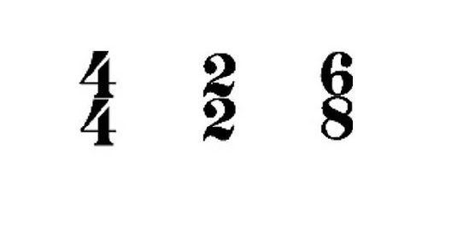
Selección múltiple
- ¿Cuál es la función de la cifra de compás?
- Determinar la cantidad de figuras por compás.
- Determinar la cantidad de tiempos por compás.
- Ninguna de las anteriores.
- ¿Cómo se llama la siguiente nota musical?
- Do agudo.
- Fa.
- Do grave.

- ¿Cómo se llama el siguiente símbolo?: (b)
- Bemol.
- Becuadro.
- Sostenido.

- ¿Cómo se llama el siguiente símbolo?: (#)
- Bemol.
- Sostenido.
- Blanca.

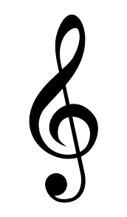
- ¿Cuál es la función de la llave de Sol?
- Ubicar la nota sol en el pentagrama.
- Determinar la cantidad de tiempos por compás.
- Determinar la tonalidad de la canción.

- ¿Cuál de estos no es un canta autor chileno?
- Violeta Parra.
- Mercedes Sosa.
- Víctor Jara.

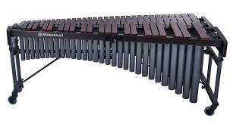
- El instrumento de la imagen pertenece a la familia:
- Vientos.
- Cuerdas.
- Percusión.

- ¿Cuál de los siguientes ritmos o estilos no es latino?
- Huayno.
- Joropo.
- Country.

- ¿Cuál de los siguientes instrumentos es viento madera?
- Flauta traversa.
- Trombón.
- Violín.

- El canon es:
- Un acorde.
- Una forma de canto polifónico.
- Una sección de una canción.
